Задание 1:

Условие:

Цель: Создать iOS приложение с использованием объекта “Switch” для изменения фона контроллера. В положении “Вкл” – изображение “bg1.jpg”, в положении “Выкл” – изображение “bg2.jpg”. Изображения “bg1.jpg” и “bg2.jpg” ниже, слева направо соответственно (рис.8). Научиться работать с графическими ресурсами приложения. В руководстве приведён пример исходного кода для Swft 3. Адаптировать для Swift 5 и, при необходимости, исправить ошибки, связанные с версией языка. В проект можно добавить любые изображения, но перед загрузкой в проект переименовать в bg1.jpg и bg2.jpg.

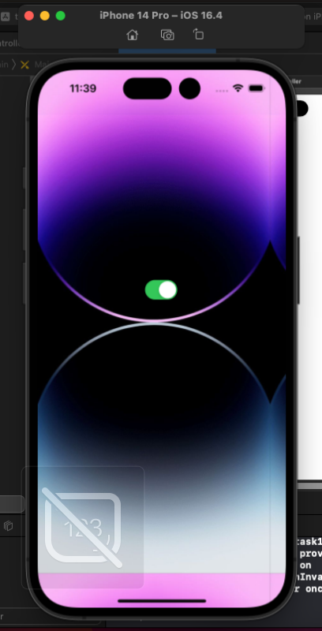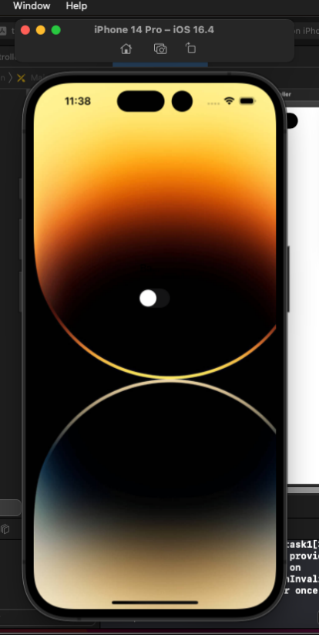

Задание 2:

Условие:

УПРАЖНЕНИЕ 2.1 Необходимо реализовать программу показа погоды для 6 городов. Цвет показателей температуры должен соответствовать погоде. Для хранения температуры и города использовать массив и/или словарь. Приложение должно поддерживать локализацию на 3 языка, два из которых русский и английский. Третьим языком можем быть белорусский, польский, французский, немецкий, итальянский и др. Входные данные Строка, содержащая название города. Выходные данные Строка, содержащая информацию о температуре в городе и имеющая атрибут цвет, зависящий от температуры.

УПРАЖНЕНИЕ 2.2. Внести изменения в спроектированное приложение согласно варианту. Исходный код приложений должен быть оформлен согласно руководству стиля для языка Objective-C и содержать комментарии к основным блокам кода.

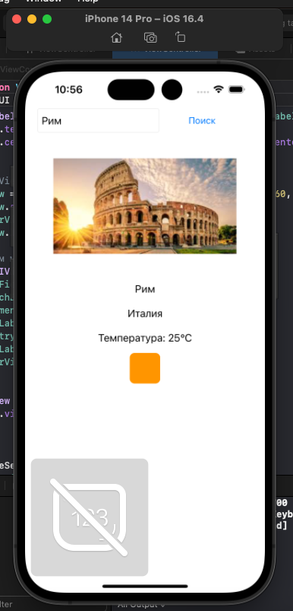

Задание 3

Условие:

В данном задании реализовать простое приложение для расчета индекса массы тела и необходимого количества калорий для поддержания веса. Для расчет индекса массы тела использовать формулы Гарисса Бенедикта и индекса массы тела.

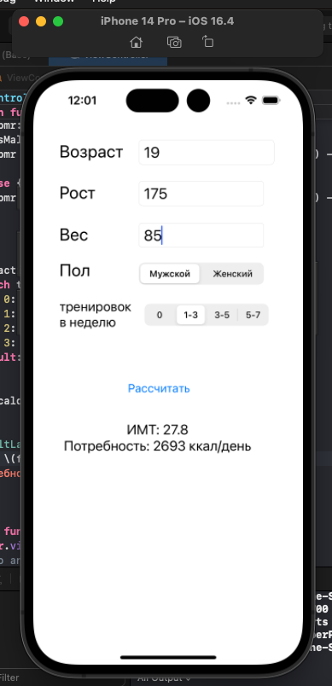

Задание 4:

Условие: разобрать и реализовать примеры из статьи <https://www.raywenderlich.com/3715234-swiftui-getting-started>

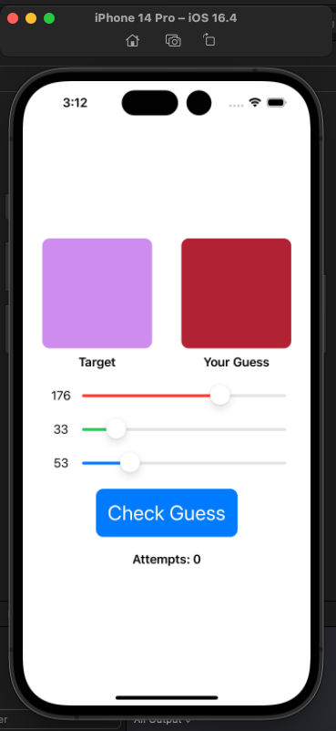

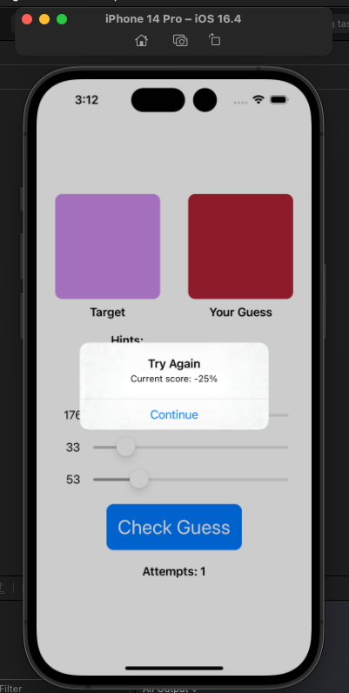

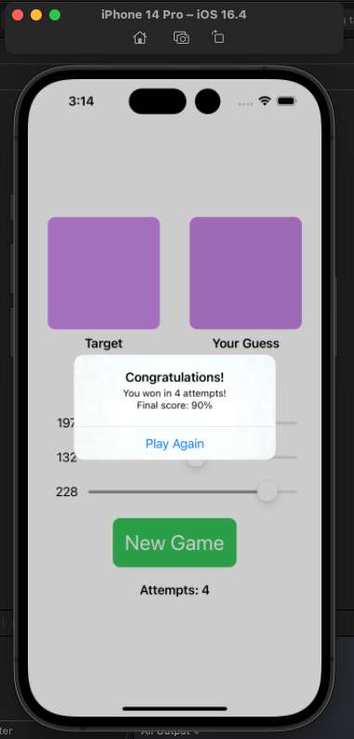

Задание 5

Условие:

Используя изученные типы полей в заданий 3, реализовать простое приложение на языке swift с использванием UIKit или SwiftUI (на выбор) согласно варианту из 2-х сцен. Адаптировать приложение для книжной и альбомной ориентации и под разные размеры экранов. Приложение должно поддерживать локализацию на 3 языка, два из которых русский и английский. Третьим языком можем быть белорусский, польский, французский, немецкий, итальянский и др. Продемонстрировать использование типов полей text field, segmented controls и label

Мой вариант:

Вариант 3. Напишите приложение, которое принимает сведения об оценках по предметам Математический анализ, Геометрия и алгебра, Программирование в 10-бальной системе и переводит оценки и средний балл в выбранную систему оценивания. Перевести оценки в 5-балльную, 12-балльную и 25-балльную системы.

